Dokumentacja projektu pt.:

„Gra – strzelanka 2D ”

Autorzy:

Tomasz Baran

Bartłomiej Depciuch

Informatyka III

gr. lab I

Spis treści

1. Autorzy projektu 3

2. Cel 3

3. Wykorzystane technologie 3

4. Opis projektu 3

5. Niuanse w kodzie 7

# Autorzy projektu

Zespół składa się z 2 osób, tj. Tomasz Baran, Bartłomiej Depciuch. Każdy członek zespołu był równomiernie zaangażowany w realizację projektu. Prace nad grą oparte były w większości na anglojęzycznych poradnikach z Unity.

# Cel

Celem projektu jest stworzenie gry typu strzelanka w systemie operacyjnym Android. Użytkownik po wejściu w aplikacje ma możliwość zagrania w 3-poziomową grę, gdzie z każdym poziomem przeciwników jest coraz więcej. Projekt ten został zrealizowany na potrzeby przedmiotu Programowanie urządzeń mobilnych.

# Wykorzystane technologie

Lista technologii wykorzystanych w projekcie:

* Unity 2018.2.14f1
* System operacyjny Android 6.0.1

Oprócz tego w projekcie zostały użyte darmowe assety z Unity Asset Store.

# Opis projektu

Cały projekt wraz z filmikiem prezentującym grę został umieszczony pod linkiem:

<https://github.com/gtpolak/Gra>

Po wejściu w aplikację użytkownikowi ukazuje się Menu Główne, które pozwala na 3 opcje:

1. Rozpoczęcie gry poprzez kliknięcie przycisku poziomu pierwszego
2. Zresetowanie poziomów gry ( po każdym przejściu poziomu jest on zapisywany)
3. Wyjście z aplikacji

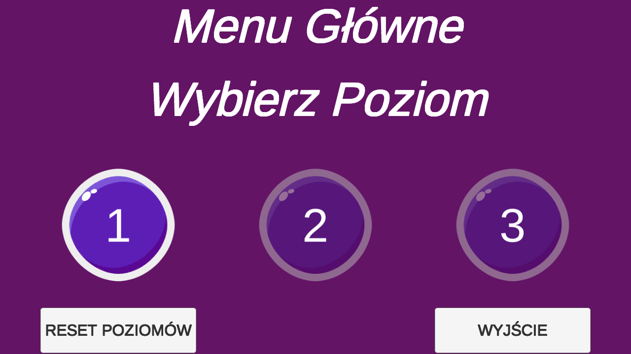

Użytkownik po wybraniu przycisku z nr. poziomu przenosi się do rozgrywki.

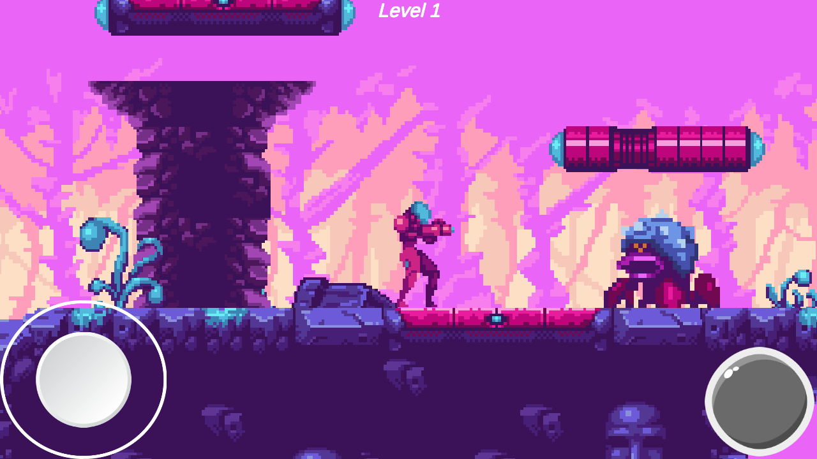

Aby przejść dany poziom należy pokonać / ominąć przeciwników znajdujących się na mapie gry.

Przejście do następnego poziomu następuje automatycznie wraz z wejściem w obiekt monety, który został umieszczony na końcu każdego poziomu gry.

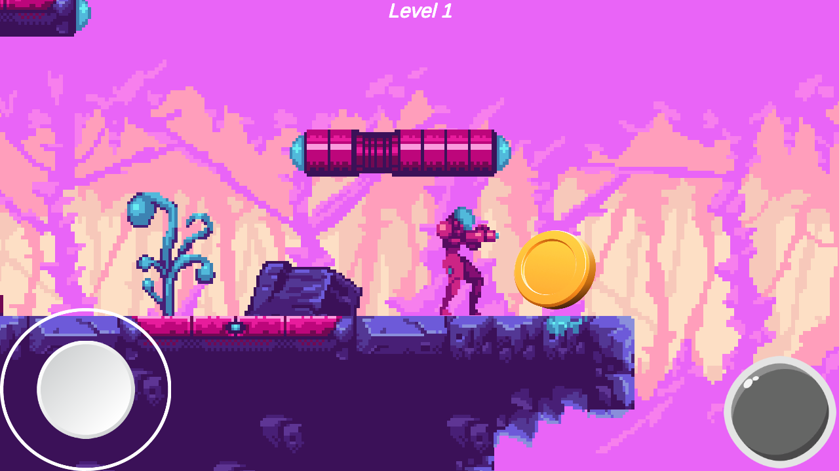

Po wejściu w monetę użytkownikowi ukazuje się napis „Wygrałeś” co uświadamia go, że przeszedł dany poziom i za chwilę rozpocznie się kolejny.

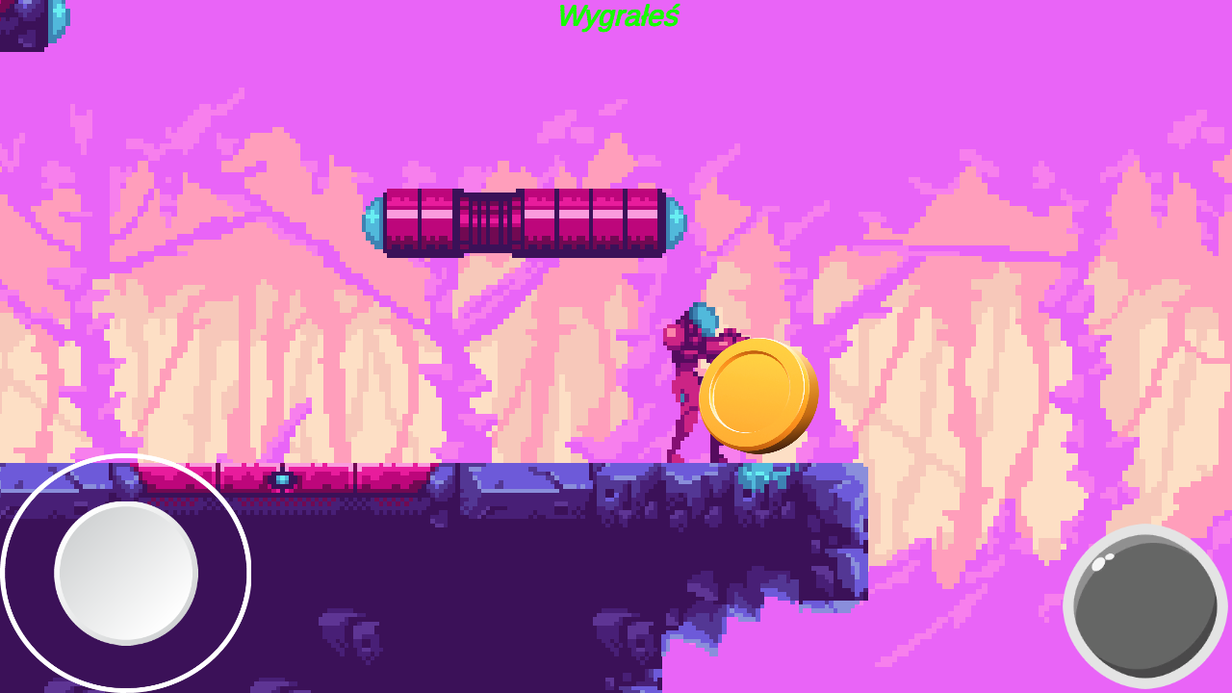

Przeciwnicy umieszczeni w grze mogą przerwać użytkownikowi grę, gdy ten w nie zwyczajnie wejdzie.

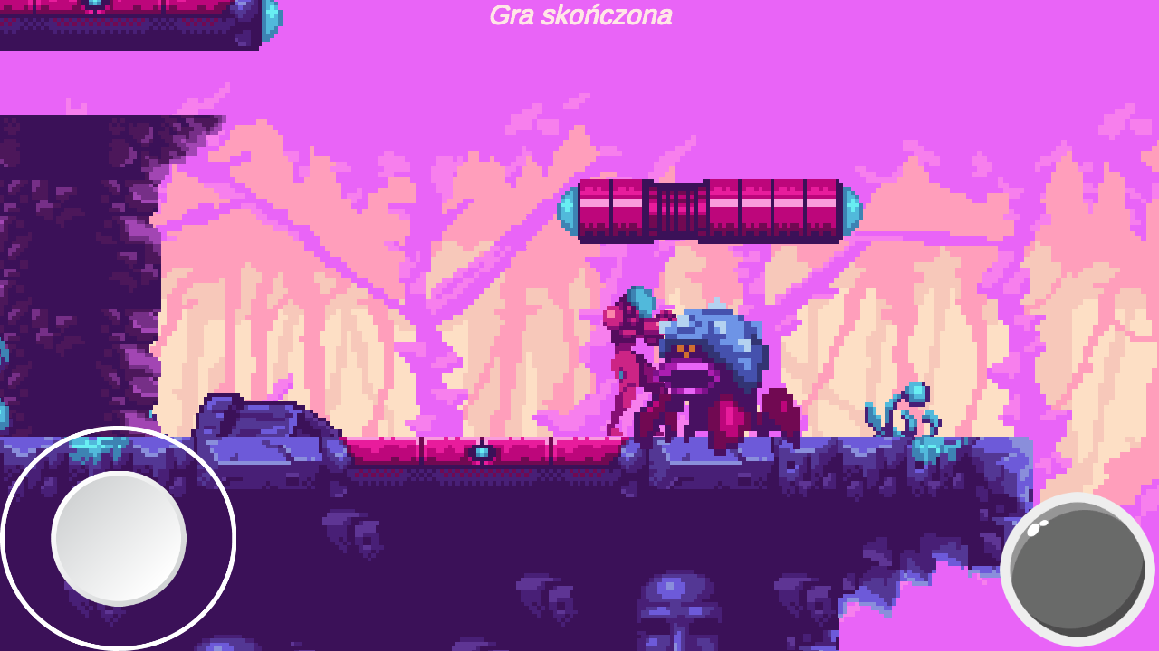

Następuje wtedy zatrzymanie gry z ukazaniem się napisu „Gra skończona”. Użytkownik w tym momencie zostaje przeniesiony do Menu Głównego.

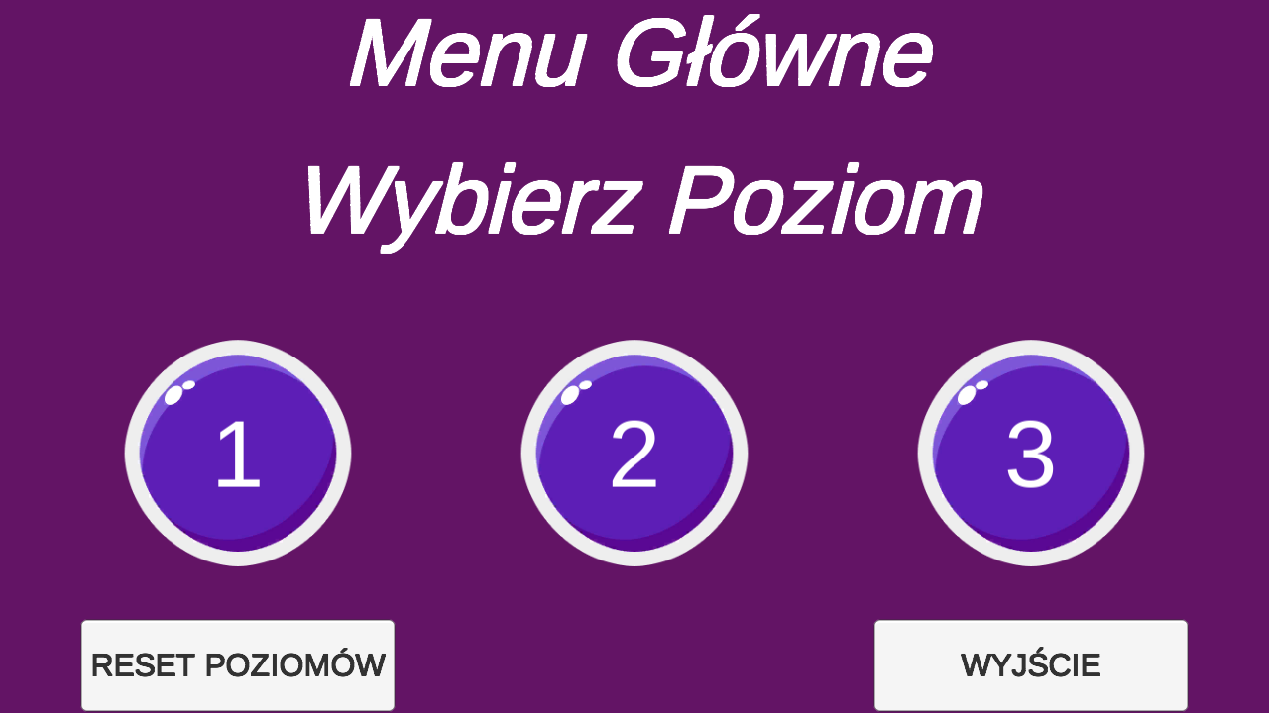

W Menu Głównym gracz ma do wyboru – wybrać poziom, który już odblokował i może go powtórzyć, zresetować poziomy w celu rozpoczęcia gry od nowa lub wyjść z aplikacji kończąc tym samym rozgrywkę.

# Niuanse w kodzie